

Aprendices:

Ludwin Mayorga

Santiago Valbuena cabadia

Duvan Felipe Mendez

Cristian Barreto

MANUAL TÉCNICO

STUNT RIDERS

Ficha: 2848530-C

20/08/2025

Bogotá D.C

Sena centro de diseño y metrología

**1.       Portada**

**2.       Resumen (Informe Técnico Sobre El Proyecto, Máximo 300 Palabras)**

**3.       Abstract  (Informe Técnico Sobre El Proyecto En Inglés)**

**4.       Introducción (Al Documento)**

**5.       Planteamiento Del Problema**

**5.1. Descripción Del Problema**

**5.2. Objetivo General**

**5.3.  Objetivos Especificos**

**5.4.  Justificación Del Proyecto**

**5.5.  Alcance Del Proyecto**

**5.6.  Matriz De Riesgo**

**6.       Elicitación De Requisitos**

**6.1. Identificación De Procesos**

**6.2. Recolección De La Información Del Software A Construir De Acuerdo Con Las Necesidades Del Cliente.**

**6.2.1.            Elección De La Tecnica De Recoleccion De La Informacion.**

**6.2.2.            Diseño De Los Formatos, Según La Técnica O Técnicas De Recolección De La Información Seleccionada(S).**

**6.2.3.            Aplicación De La Técnica De Recolección De La Información.**

**6.2.4.             Organización De La Información Recolectada**

**6.3. Especificación De Requerimientos, De Acuerdo Con La Información Recolectada, Aplicando Estándares De Requerimientos**

**6.3.1.            Requerimientos Funcionales**

**6.3.2.            Requerimientos No Funcionales**

**6.3.3.            Requerimientos Normativos**

**6.3.4.            Propuesta Tecnica**

**7.       Reglas Del Negocio**

**8.   Análisis De La Especificación De Requisitos Del Software.**

**8.1. Alternativas De Solución (Prototipo O Prototipos Del Sistema, Mockups)**

**8.2. Diagrama De Casos De Uso Y Extensibilidad De Estos**

**8.3. Diagramas De Actividades, Y Secuencias**

**8.4. Construir El Modelo De Dominio Del Sistema (Diagrama De Clases).**

**8.5. Elaborar El Modelo Entidad Relación.**

**9.   Diseño De La Solución Del Software De Acuerdo Con Los Procedimientos Y Requisitos Técnicos**

**9.1. Arquitectura Del Software (Diagrama De Componentes), Y Patrones De Diseño De Software.**

**9.2. Diagrama de Despliegue.**

**9.3. Diseño Front-End - Interfaces Gráficas De Usuario (Html.Css Y Js)**

**9.4. Interfaces Gráficas De Usuario Móviles.**

**9.5. Mapa De Navegación De La Aplicación.**

**9.6. Determinar Tipos De Bases De Datos.**

**9.7. Modelo De Datos Diagrama Er (Normalización Base De La Datos (Mínimo Tercera Forma Normal)**

**9.8. Diccionario De Datos.**

Categoría:

Este es el archivo principal de categoría, aquí contendrá la información de cada categoría agregada y existente

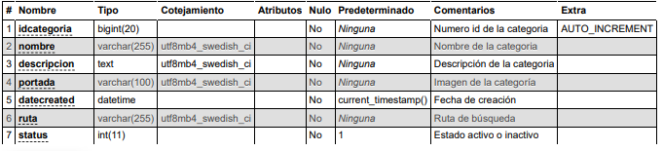

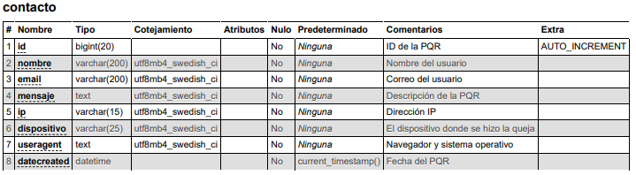Contacto:

Detalle de pedido:

### https://lh7-rt.googleusercontent.com/docsz/AD_4nXfNqbUiwnOo-vzPdbE_gnAeG2nYEkB29iRSGNyGbW_A3HE7jO_uXg88lW3u47eFpX9ucW_jBE27UHyQ7V8mjPoI_mYMhxpAmMJzqG7jRHnlBB2v-J4I6_66y6McCs-mfzU1G_bA6Q?key=VxwDTjkmbGOvm_4Km0_-wA

Detalle temporal

### https://lh7-rt.googleusercontent.com/docsz/AD_4nXd2gA3IS6l_Hd80DKMLCqrQ_S8VTAlJxZkeDKBXDo9sGjHStad3Yn1eX-YT96ojgWIGQYq60GI3-nS9n2UAjWW1GExTV17oADBNSSB5Wrn4Jjzz4hvgydH-z1SVBYc2J1nuJO1HBA?key=VxwDTjkmbGOvm_4Km0_-wA

Imagen:

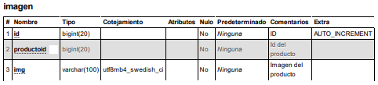

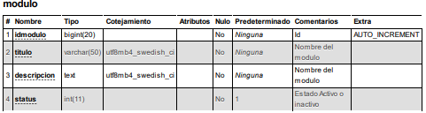Modulo:

Pedido:

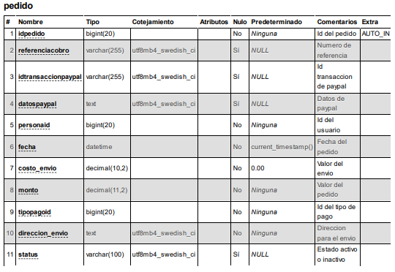

Persona:

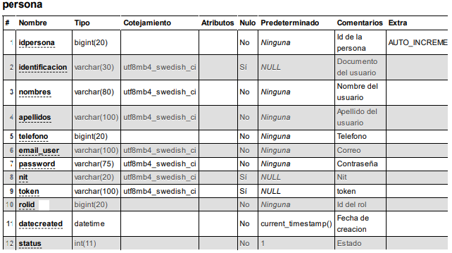

### *https://lh7-rt.googleusercontent.com/docsz/AD_4nXeF2U1zB9SwqwQAbJVYq_EBpXl4_cWlYJcUFSueE_epFHscIyHuiHz36zINQXbTM-F3usMPANL-G3Boo2aKcgdban49ZW07EpvjjWmtNfwsDQYYoE2juDhSy5VKGg672NdoN9RtUQ?key=VxwDTjkmbGOvm_4Km0_-wA*Post:

# 1 resumen

Este documento presenta el manual técnico del sistema de información para la tienda Stunt Rider, desarrollado con el objetivo de optimizar el proceso de ventas físicas y virtuales, gestionar el inventario de productos y brindar una experiencia de usuario eficiente y segura. El manual integra el análisis del problema, los objetivos, los requerimientos funcionales y no funcionales, la propuesta técnica, los diagramas de diseño y el plan de pruebas e implantación.

# 2 Abstract

This document presents the technical manual of the information system for Stunt Raiders Store, developed to optimize physical and virtual sales processes, manage product inventory, and provide an efficient and secure user experience. The manual integrates problem analysis, objectives, functional and non-functional requirements, technical proposal, design diagrams, and testing and deployment plan.

# 3 introducción

El presente manual técnico detalla el desarrollo del sistema de información para la tienda Stunt Rider. El sistema fue diseñado para mejorar la organización de ventas y el control de inventarios mediante un ecommerce, garantizando accesibilidad y usabilidad para clientes y administradores. Con esto poder llegar a lograr más ventas, mejor administración y mejor optimización en la tienda.

# 4 planteamiento del Problema

El área de ventas virtuales de Stunt Rider presenta desorganización, falta de comunicación con los clientes y ausencia de herramientas tecnológicas adecuadas. Esto ha generado pérdida de clientes, disminución de ingresos y reducción de la confianza en la marca. Se propone la creación de un e-commerce en formato MVC con catálogo actualizado y métodos de pago modernos.

## 4.1 Objetivo General

Construir un sistema de información para la tienda Stunt Rider, ubicada en la ciudad de Bogotá, localidad Santafé orientado a la web.

## 4.2 Objetivo Especifico

    Realizar el levantamiento de información para encontrar el problema e identificar los requerimientos de la empresa.

•              Analizar la información obtenida y proponer soluciones creativas al problema identificado.

•              Diseñar el modelo de acuerdo con el criterio de la empresa.

•              Implementar una base de datos funcional para el sistema de información.

•              Implantar la solución informática de acuerdo con la configuración negociada con el cliente.

## 4.3 justificación del Proyecto

El sistema es necesario debido a la falta de plataformas dedicadas al comercio de accesorios de motos para stunt. Este software único facilitará la compra de productos, mejorará la experiencia del cliente y optimizará la gestión interna del negocio.

## 4.4 Alcance del Proyecto

El proyecto será implementado en la tienda Stunt Rider, abarcando el área de ventas, inventario y servicio al cliente. El tiempo estimado de desarrollo es de 12 meses desde la aceptación del proyecto.

## 4.5 Matriz de Riesgo

Se identificaron riesgos en probabilidad baja, media y alta, con severidad desde trivial hasta intolerable. Entre los principales riesgos están: cambios en los requerimientos, problemas de presupuesto, retrasos por falla en equipos y vulnerabilidades de seguridad.